Ovenschotel kip
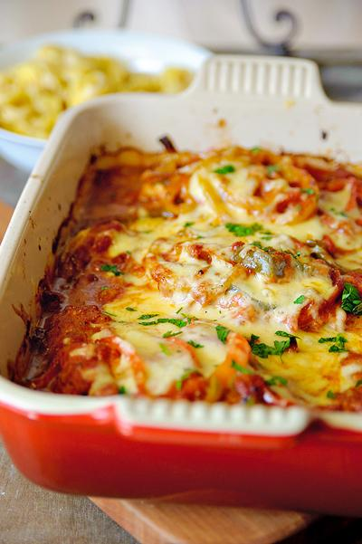

Ingrediënten 4 personen
4 kipfilets, 2 uien in halve ringen, 3 paprika’s in ringen, 400 gr. tomatenstukjes, 2 gehakte teentjes knoflook, 125 gram geraspte JONGE kaas, 125 ml. kookroom, 15 gr. boter, 2 EL. olijfolie, 125 ml. water, 1 groente bouillon blokje, 1 EL Italiaanse kruiden, 1 theel. nootmuskaat, Naar smaak: Gemalen peper en zout.

Voorbereiding
Verwarm de oven voor op 200 graden C.

Bereidingswijze:
Bestrooi de kipfilets met wat zout en peper. Verhit de olie en de boter en bak de kipfilets kort aan. Leg ze hierna in een ingevette ovenschaal. Bak in dezelfde koekenpan de uien tot ze zacht zijn(+/- 4-5 minuten) Verdeel de uien over de kipfilets. Bak daarna in de koekenpan de paprika ringen even aan en verdeel deze ook over de kipfilets. Fruit de knoflook kort aan in de koekenpan en voeg dan het hete water en de tomatenstukjes toe. Breng op smaak met de Italiaanse kruiden, het verkruimelde groentebouillon blokje, peper, nootmuskaat en een mespuntje zout. Voeg de room toe en laat de saus ca. 5 minuten inkoken. Giet de saus over de kipfilets. Dek de schaal af met aluminium folie en bak de ovenschotel ca. 30 minuten in de voorverwarmde oven. Verwijder de alu. folie, strooi de kaas erover en bak de ovenschotel nog 15 minuten, tot de kaas gesmolten is.

